1

init-+-ModemManager---2\*[{ModemManager}]

|-NetworkManager-+-dhclient

| |-dnsmasq

| `-3\*[{NetworkManager}]

|-accounts-daemon---2\*[{accounts-daemon}]

|-acpid

|-anacron

|-at-spi-bus-laun-+-dbus-daemon

| `-3\*[{at-spi-bus-laun}]

|-at-spi2-registr---{at-spi2-registr}

|-avahi-daemon---avahi-daemon

|-bluetoothd

|-colord---2\*[{colord}]

|-console-kit-dae---64\*[{console-kit-dae}]

|-cron

|-csd-printer---{csd-printer}

|-cups-browsed

|-cupsd

|-4\*[dbus-daemon]

|-3\*[dbus-launch]

|-dconf-service---2\*[{dconf-service}]

|-gconfd-2

|-6\*[getty]

|-gnome-keyring-d---6\*[{gnome-keyring-d}]

|-gvfs-afc-volume---2\*[{gvfs-afc-volume}]

|-gvfs-gphoto2-vo---{gvfs-gphoto2-vo}

|-gvfs-mtp-volume---{gvfs-mtp-volume}

|-gvfs-udisks2-vo---2\*[{gvfs-udisks2-vo}]

|-gvfsd---{gvfsd}

|-gvfsd-fuse---4\*[{gvfsd-fuse}]

|-gvfsd-metadata---{gvfsd-metadata}

|-gvfsd-trash---4\*[{gvfsd-trash}]

|-kerneloops

|-mdm---mdm-+-Xorg

| `-cinnamon-sessio-+-applet.py---{applet.py}

| |-cinnamon-killer---2\*[{cinnamon-killer}]

| |-cinnamon-launch-+-cinnamon-+-gnome-terminal-+-bash---pstree

| | | | |-gnome-pty-helpe

| | | | `-3\*[{gnome-terminal}]

| | | `-5\*[{cinnamon}]

| | `-{cinnamon-launch}

| |-cinnamon-screen---3\*[{cinnamon-screen}]

| |-cinnamon-settin---4\*[{cinnamon-settin}]

| |-mintupdate-laun---sh---mintUpdate---2\*[{mintUpdate}]

| |-mintwelcome-lau---sh---mintwelcome---sh---python---{python}

| |-nemo---3\*[{nemo}]

| |-nm-applet---2\*[{nm-applet}]

| |-polkit-gnome-au---{polkit-gnome-au}

| |-ssh-agent

| `-3\*[{cinnamon-sessio}]

|-nmbd

|-polkitd---2\*[{polkitd}]

|-pulseaudio---2\*[{pulseaudio}]

|-rsyslogd---3\*[{rsyslogd}]

|-rtkit-daemon---2\*[{rtkit-daemon}]

|-smbd---2\*[smbd]

|-sshd

|-systemd-logind

|-systemd-udevd

|-udisksd---4\*[{udisksd}]

|-upowerd---2\*[{upowerd}]

|-upstart-file-br

|-upstart-socket-

`-upstart-udev-br

2.

pid 3938 en ppid 2742



3.a

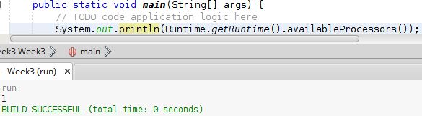

3b.

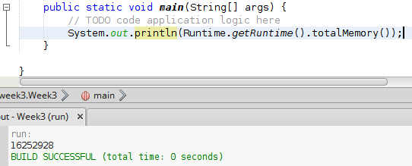

3c.

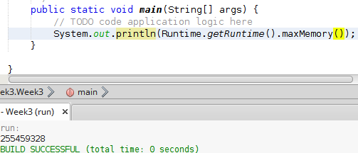

3d.

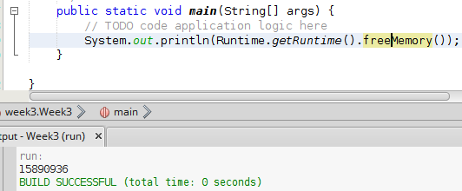

3e.

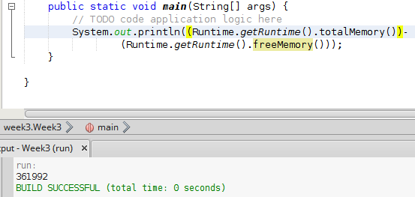

4.

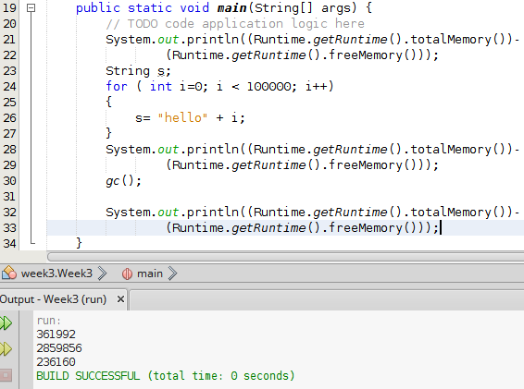

We zien dat het totaal gebruikte gehoeugen voor het aanmaken van de hello objecten, gelijk is aan 361992. na het while loopje (honderduizend hello’s aangemaakt, is dit geheugen veel meer, namelijk 2859856.

hierna gooien we al het overbodige weg. we zien nu dat er minder geheugen gebruikt worden.

5. Onze calc klasse

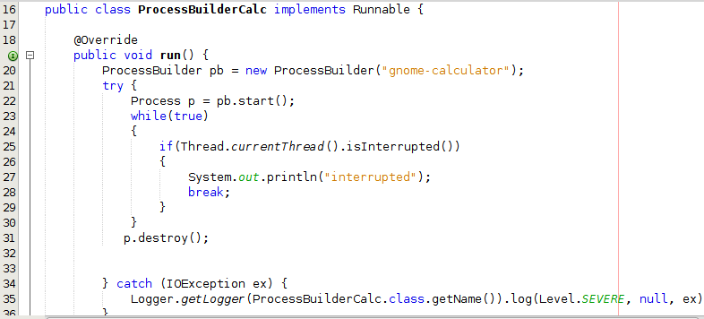

Onze main method dmv processbuilder

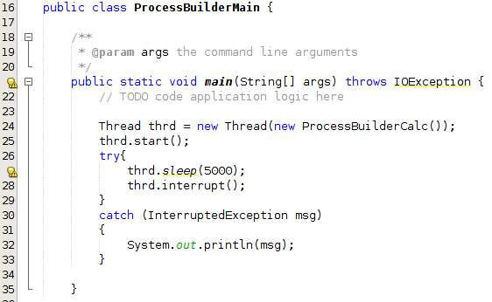

Onze calc dmv exec

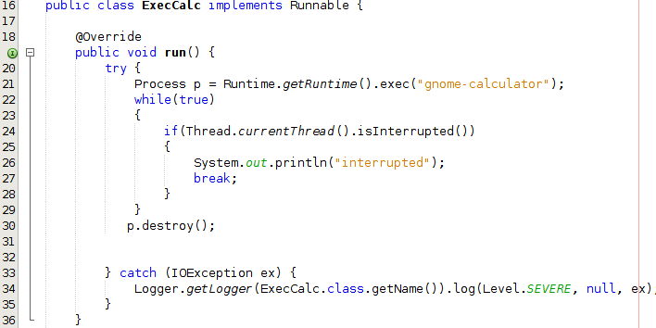

calcmain

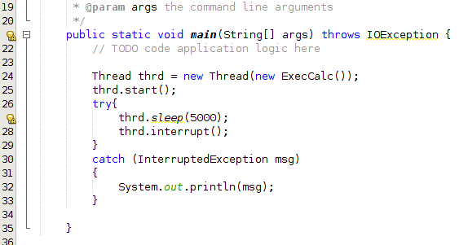

6. inputstream main

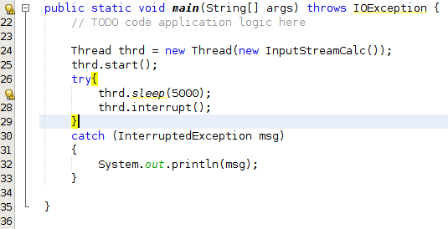

inputstream calc

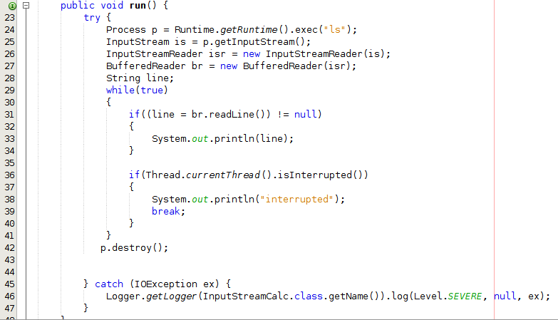

7. processbuilder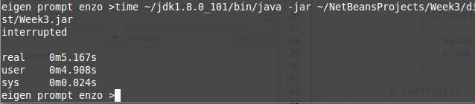

exec

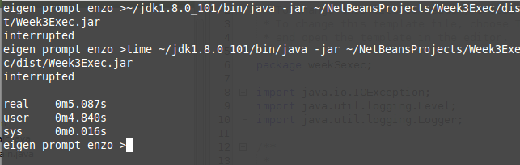

we kunnen hieruit opmaken dat exec dus aanzienlijk sneller is.

8.

processbuilder

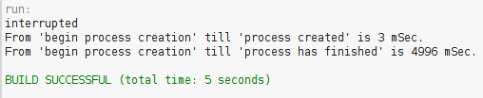

exec

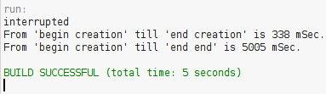

we zien hier dat de processbuilder aanzienlijk sneller is. bij het aanmaken van het process is de exec veel alnger bezig.

9. /10./ 11.

Main

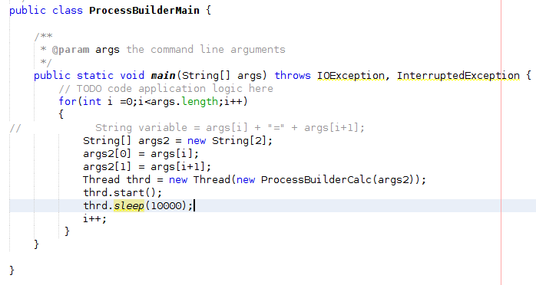

runnable class

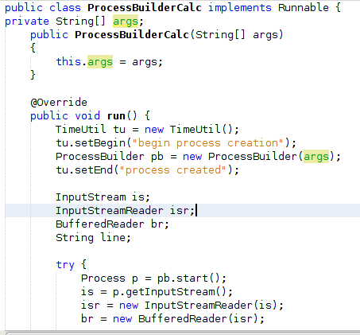

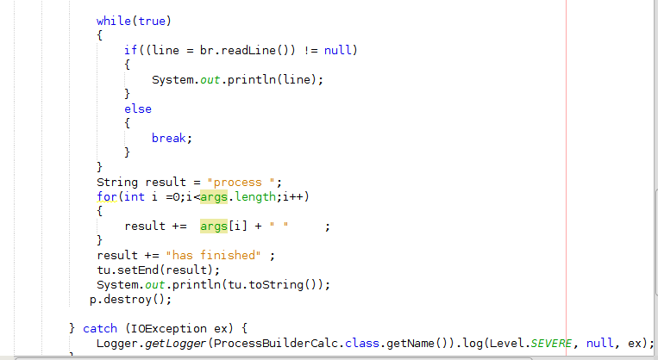

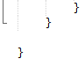

Uitvoeren van het programma met de parameters: cat /home/jsf/cattest.txt ls -al

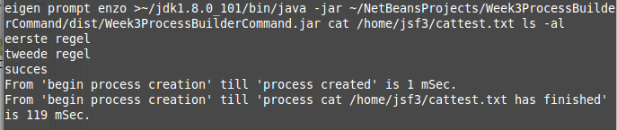

eerst wordt de cat uitgevoerd met 10 seconde delay

vervolgens de ls -al

